学びの質を高める授業実践報告
―地域の食を伝えていく担い手に、ふしめん汁の実習を通して―
授業実践が2本ある場合は別に書くようにしてください。
□□チーム ●●中学校 〇〇 〇〇

１ はじめに
生徒たちが地域の食文化についての課題を設定し、郷土料理「ふしめん汁」の調理実習の授業を行い、評価・改善する授業を全５時間として授業計画を行った。「和食文化継承リーダーになろう」と生徒たちに投げかけ、和食の良さを伝えていける知識や技能を持った生徒を育成したいと考えた。
授業実践が2本ある場合は「授業実践１」
チームで意見をまとめた場合はチーム名だけでもよいです。
２ 授業実践
（１）地域の食文化と郷土料理「ふしめん汁」の授業実践計画
 | 問いorめあて | 学習内容・活動
課題設定 | 和食文化継承リーダーになるためにはどのようにすればよいだろう | ・和食文化継承チェックリスト  ・課題設定
解決方法の  検討と計画 | どうすれば「ふしめん汁」を伝えていけるだろう | ・根拠をもって食材（しいたけ）を選ぶ  ・「ふしめん汁」を知るものとした1食分の献立を作成・共有  ・1食分の調理計画の作成・共有・改善
課題解決に向けた  検討と計画 | どんなことに気を付けて「ふしめん汁」を作るとよいだろう | ・「ふしめん汁」の調理計画の細案作成  ・
課題解決に向けた  実践活動 | 「ふしめん汁」をつくることで和食文化継承リーダーになろう | ・郷土料理「ふしめん汁」の調理実習
実践活動の  評価・改善 | 和食文化継承リーダーになるために大切なことはなんだろう | ・和食文化継承レポートの作成  ・レポートの共有と新しい課題の設定

（２）実践活動の評価・改善の工夫
和食文化継承リーダーになるために、調理実習後の振り返りをレポートにまとめさせた。「設定した課題」「取り組みのプロセス」「課題達成の根拠」「今後の課題と展望」の項目を示したレポート例を提示し、それぞれにまとめさせ、グループで共有した。グループで共有した際、「課題達成の根拠」にコメントを書くようにし、達成感を持たせた。生徒のコメントには、「ふしめんはなかったけれど、半田そうめんで実践し、家族ふるまえたから、料理に合わせただしの取り方を意識して、調理することができた」という生徒に「半田そうめんは郷土料理ではないけれど、地域の食材だから和食文化継承リーダー認定です」などというコメントがあり、地域の食材や調理について理解を深めている相互の学び合いがみられた。
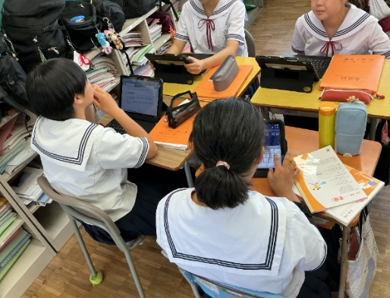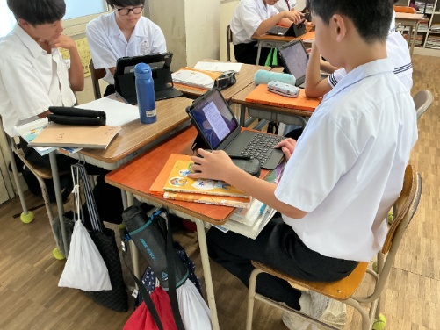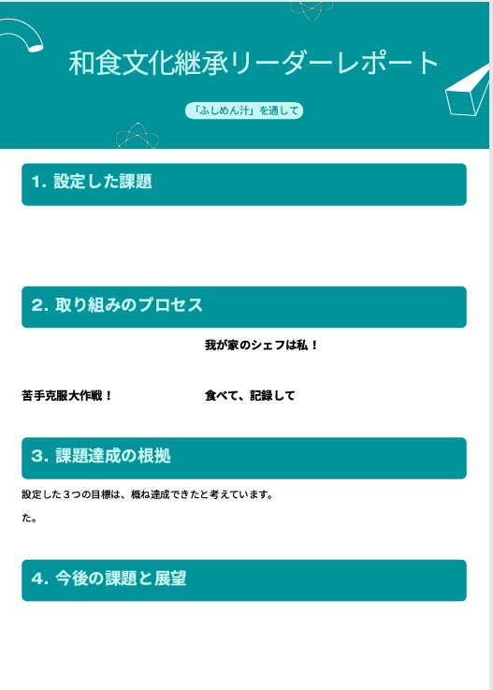

３ おわりに
レポート作成の際に設定した課題を記入させることで、自分の課題を再確認し、理想の自分に近づけたかを振り返ることができた。また、生徒は取り組みのプロセスでしっかり知識や技能を身に付けてきたことを振り返ることができ、達成感にもつながったと感じる。今後の課題と展望では、新たな課題をしっかり見いだせた生徒もいたが、今の自分に満足している生徒も見られたため、次の課題へつなげる工夫を次回考えていきたい。

学びの質を高める授業実践報告
―〇〇〇〇〇〇－・・・どこで授業実践の報告をするかわかる副主題を（違う授業をしている報告をする場合は、別に書き始めてください。

１ はじめに ・・・授業の概要を書く
２ 授業実践１
（１）授業実践計画・・・表や文章でまとめる
（２）実践活動の評価・改善の工夫・・・今回どのような授業の工夫をしたか（写真やワークシート例ものせてください。）
３ 授業実践２・・・・・授業実践例がほかにもあれば３，４と
（１）授業実践計画
（２）実践活動の評価改善の工夫
４ おわりに・・・全体でまとめて実践後の評価（よかったところ）・改善点を

チームで4枚にまとめてください。

徳島県中学校 技術・家庭科研究会HPにフォーマットを載せているのでお使いください。
